A cada exercici escriu les comandes que has usat o fes captura de pantalla.

- Per moure’ns a través de l’arbre de directoris utilitzem la comanda cd, i per llistar el contingut d’un directori la comanda ls. Visualitza la descripció dels paràmetres de la comanda ls. Descriu-ne algun que no hagis usat mai fins ara i que et sembli útil.
Comanda: ls -a ,per tal de veure tots els archius fins i tot els ocults
- Crea un directori nou anomenat “temp” amb l'ordre mkdir.
Comanda:mkdir temp
- Usa un editor per crear un fitxer anomenat “fitxer1” amb algun text a dins. Un cop creat surt de l'editor i usa cat per comprovar que s'ha guardat correctament.
Comanda:echo hola > fitxer1
- Copia el fitxer “fitxer1” al directori “temp” i esborra l'original amb les ordres cp i rm.
Comandes:cp fitxer1 temp
rm fitxer1
- Entra al directori “temp” i ara mou “fitxer1” al directori superior amb l'ordre mv. Recorda que amb l'ordre pwd pots saber a quin directori et trobes situat, i que sempre pots fer referència al directori actual amb un punt “.” i al directori superior amb dos punts “..”.
Comanda:cd temp && mv fitxer1 ..
- Per a què serveix l'ordre whoami? Prova-la i explica'n el resultat.
Explicació:et diu amb quin usuari estas iniciat

- Respon:
Què passa si escrivim date?: ens imprimeix dia setmana, dia del mes, el mes, l’any i hora CET

Com es pot modificar la data?
--utc MMDDhhmm[[CC]YY][.ss]]
- Visualitza l’hora amb el format “Son les HH hores i MM minuts”. Consulta el man per trobar com fer-ho.
Comanda:date +"Son les %Hhores i %Mminuts"
- Visualitza el calendari de 1950 i el del mes actual am l'ordre cal. Consulta el man per trobar com fer-ho.
Comanda:cal 1950 && cal
- Determina el dia de la setmana en que vas néixer amb cal. Prova a fer-ho amb date. Consulta el man per trobar com fer-ho.
Comanda:cal -d 1991-04-23 && date -d "April 23 1991"
- Visualitza la informació del sistema amb l'ordre uname: Nom, versió del SO i maquinari.
Comanda:uname -a
- Respon: Fes servir man per averiguar-ho.
  - Quines ordres estan relacionades amb uname?
arch

  - i amb passwd?
chpasswd shadow usermod

- Respon:
  - Per a què serveix la comanda apropos?
Busca instancies de la paraula clau subministrada

  - Quantes comandes estan relacionades amb la còpia (copy en anglès)?
Cap comanda

- Respon:
  - On està el fitxer executable de l’ordre login? Prova de buscar-ho amb la comanda whereis.
usr/bin/login

  - A quina secció del manual es troba (la secció és el numero que pots trobar al costat del nom de la comanda)?
Seccio 1

  - Què passa si executes whatis login?
Mostra les seccions disponibles de manual sobre comanda login
- Què és la comanda df? Prova-la i explica'n els resultats.
Mostra particions i espai usat i lliure

- Donat el següent arbre de directoris ($HOME és el teu directori d'usuari o “home directory”) fes les operacions que se't demanen.
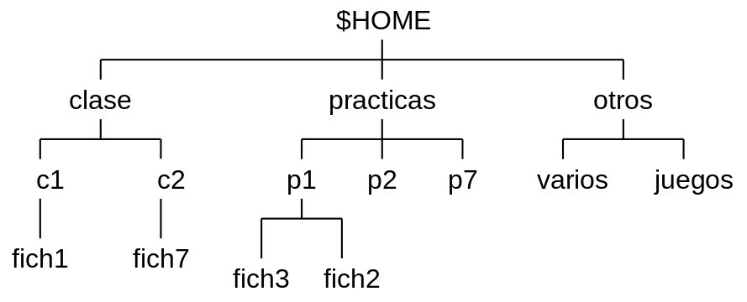
  - Crea l’arbre de directoris. Pots usar el paràmetre –p de mkdir (consulta el man) i rutes absolutes per anar més ràpid.
Comandes:mkdir -p clase/c1 mkdir -p clase/c2
mkdir -p practicas/p1 mkdir -p practicas/p2
mkdir -p practicas/p7 mkdir -p otros/varios
mkdir -p otros/juegos
  - Crea els fitxers.
Comandes:touch fich1 touch fich7
touch fich3 touch fich2 touch no sporta directoris
  - Copia tots els fitxers a “otros/varios”.
Comandes:mv clase/c1/fich1 otros/varios/fich1
mv clase/c2/fich7 otros/varios/fich7
mv practicas/p1/fich* otros/varios
  - Canvia el nom dels fitxers de “practicas/p1” a “practica1” i “practica1solucion”.
Comandes:mv fich3 practica1
mv fich2 practica1solucion
  - Mou els fitxers que es troben a “practicas/p1” al directori “otros/varios”.
Comandes:
fet a l’apartat 2
  - Esborra els fitxers del directori “otros/varios”.
Comandes:rm *

  - Esborra el directori “otros”. Et deixa? Busca una opció per poder esborrar tot el directori (amb rmdir).
Comandes: rmdir no deixa esborrar directoris no buits, s’ha d’utilitzar rm -r

  - Esborra el directori “practicas” i tot el seu contingut en una sola comanda (amb rm).
Comandes:rm -r practicas

  - Esborra tot l’arbre que hem creat (o el que quedi d’ell).
Comandes:rm -r clase

- Visualitza els fitxers de /bin que el seu nom:
  - Tingui qualsevol caràcter.
Comanda:ls -a

  - Comenci per la lletra b.
Comanda:ls b*

  - Contingui la lletra c.
Comanda:ls *c*

  - La segona lletra és a.
Comanda:ls ?a*

  - Comenci per “ch”
Comanda:ls ch*

  - Acabi per “ch”.
Comanda:ls *ch

  - Contingui “ch”.
Comanda:ls *ch*

  - Només tingui dos caràcters.
Comanda:

  - Comenci per g i acabi per p.
Comanda:ls ??

  - Comenci per g i acabi per p, tenint entre mig la lletra z.
Comanda:ls g*z*p

- Crea un directori anomenat bin dins el teu HOME i copia tots els arxius de /bin que el seu nom comenci per a, b o c.
Comandes:mkdir -p /home/bin
cp /bin/a* /home/bin

- Crea un directori anomenat etc dins el teu HOME i copia en ell tots els arxius de /etc que continguin 5 caràcters en el seu nom.
Comandes:cp /etc/????? /home/etc

- Realitza:
  - Crea un directori anomenat include dins el teu HOME.
Comandes:mkdir /home/include

  - Copia en ell tots els arxius amb extensió .h del directori /usr/include
Comandes:
cp /usr/include/*.h /home/include

